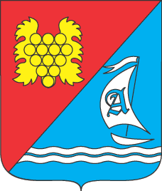

**Совет Андреевского муниципального округа города Севастополя**

**I созыв VI сессия 2014 – 2016 гг.**

**РЕШЕНИЕ**

**№ 09/56**

**18 сентября 2015 года с. Андреевка**

**Об утверждении Положения**

**о нагрудном знаке и удостоверении**

**депутата Совета внутригородского**

**муниципального образования города**

**Севастополя Андреевского**

**муниципального округа**

Заслушав и обсудив доклад Главы внутригородского муниципального образования, исполняющего полномочия председателя Совета, Главы местной администрации Андреевского муниципального округа Валуева И.Н. об утверждении Положения о нагрудном знаке и удостоверении депутата Совета внутригородского муниципального образования города Севастополя Андреевского муниципального округа, в соответствии с Федеральным Законом Российской Федерации от 06.10.2013г., № 131-ФЗ «Об общих принципах организации местного самоуправления в Российской Федерации», законамигорода Севастополя от 30.12.2014 г. № 102-ЗС «О местном самоуправлении в городе Севастополе», от 03.06.2014 г. № 25-ЗС «О структуре и наименовании органов местного самоуправления в городе Севастополе, численности, сроках полномочий и дате проведения выборов депутатов представительных органов внутригородских муниципальных образований первого созыва в городе Севастополе», от 03.06.2014 г. № 17-ЗС "Об установлении границ и статусе муниципальных образований в городе Севастополе", на основании Устава внутригородского муниципального образования города Севастополя Андреевского муниципального округа, Совет Андреевского муниципального округа

**РЕШИЛ:**

1. 1. Утвердить Положение о нагрудном знаке и удостоверении депутата Совета внутригородского муниципального образования города Севастополя Андреевского муниципального округа согласно Приложению № 1.
2. 2. Утвердить описание удостоверения депутата Совета внутригородского муниципального образования города Севастополя Андреевского муниципального округа согласно Приложению № 2.
3. 3. Утвердить описание нагрудного знака депутата Совета внутригородского муниципального образования города Севастополя Андреевского муниципального округа согласно Приложению № 3.
4. 4. Обнародовать настоящее решение на официальном сайте Правительства города Севастополя и на информационном стенде Совета Андреевского муниципального округа.
5. 5. Контроль за исполнением настоящего решения возложить на Главу ВМО Андреевского МО Валуева И.Н.
6. 6. Настоящее решение вступает в силу со дня принятия.

**Председатель Совета**

**Андреевского муниципального округа И.Н.Валуев**

Приложение № 1

к решению Совета Андреевского муниципального округа

от 18 сентября 2015 года № 09/56

**Положение**

**о нагрудном знаке и удостоверении депутата Совета внутригородского муниципального образования города Севастополя Андреевского муниципального округа**

Настоящее Положение разработано на основании Конституции Российской Федерации, в соответствии с Федеральным Законом Российской Федерации от 06.10.2013г., № 131-ФЗ «Об общих принципах организации местного самоуправления в Российской Федерации», законами города Севастополя от 30.12.2014 г. № 102-ЗС «О местном самоуправлении в городе Севастополе», от 03.06.2014 г. № 25-ЗС «О структуре и наименовании органов местного самоуправления в городе Севастополе, численности, сроках полномочий и дате проведения выборов депутатов представительных органов внутригородских муниципальных образований первого созыва в городе Севастополе», от 03.06.2014 г. № 17-ЗС "Об установлении границ и статусе муниципальных образований в городе Севастополе" и определяет порядок оформления, ношения и использования депутатской атрибутики.

1. **Общие положения**

1.1. Депутат Совета внутригородского муниципального образования города Севастополя Андреевский муниципальный округ (далее - депутат) имеет удостоверение депутата Совета внутригородского муниципального образования города Севастополя Андреевский муниципальный округ (далее – удостоверение депутата) и нагрудный знак депутата Совета внутригородского муниципального образования города Севастополя Андреевский муниципальный округ (далее - нагрудный знак), которыми он пользуется в течение всего срока своих полномочий.

1.2. Удостоверение депутата является основным официальным документом, подтверждающим личность и полномочия депутата.

1.3. Нагрудный знак депутата является символом статуса депутата.

1.4. Удостоверение без надлежащего оформления, с помарками и подчистками считается недействительным.

1.5. Депутат обязан обеспечить сохранность выданного ему удостоверения и нагрудного знака.

1.6. Передача удостоверения, нагрудного знака другому лицу запрещается.

1. **Удостоверение**

2.1. Удостоверения за подписью Главы внутригородского муниципального образования города Севастополя Андреевский муниципальный округ выдаются депутатам:

- при первой выдаче – с номера 1 по 9;

- при утере удостоверения, – с номера 10;

- при замене удостоверений, – с номера 11.

2.2. Для оформления удостоверения депутат предоставляет в общий отдел местной администрации внутригородского муниципального образования города Севастополя Андреевского муниципального округа одну цветную фотографию, выполненную на матовой или глянцевой бумаге, анфас, без головного убора, размером 30х40 мм.

2.3. В день получения удостоверения депутат расписывается в журнале выдачи удостоверений и нагрудных знаков депутатов (далее – журнал). Нумерация удостоверений ведется в течение срока полномочий Совета внутригородского муниципального образования города Севастополя Андреевского муниципального округа. Журнал ведется на бумажном носителе и хранится в общем отделе местной администрации внутригородского муниципального образования города Севастополя Андреевского муниципального округа.

2.4. Удостоверение подлежит замене в случае:

1) изменения фамилии, изменения имени и отчества депутата;

2) порчи или утраты удостоверения;

2.5. Выдача нового удостоверения по основаниям, указанным в пункте 4. настоящего Положения осуществляется в течение 30 дней со дня поступления письменного заявления депутата на имя Главы внутригородского муниципального образования города Севастополя Андреевского муниципального округа, исполняющего полномочия председателя Совета, об оформлении нового удостоверения.

2.6. В случае замены удостоверения (кроме утраты) ранее выданное удостоверение подлежит возврату в общий отдел местной администрации внутригородского муниципального образования города Севастополя Андреевского муниципального округа.

2.7. При прекращении полномочий депутата удостоверение остается у депутата без права использования и считается недействительным.

2.8. Возвращенные удостоверения по мере необходимости подлежат уничтожению с составлением соответствующего акта. Акты об уничтожении удостоверений прилагаются к журналу выдачи.

2.9. Оформление и изготовление удостоверений осуществляется за счет средств бюджета внутригородского муниципального образования Андреевский муниципальный округ, выделенных на обеспечение функционирование представительного органа муниципального образования.

1. **Нагрудный знак**

3.1. Нагрудный знак вручается депутату одновременно с удостоверением. В получении нагрудного знака депутат расписывается в журнале, указанном в пункте 2.3 настоящего Положения.

3.2. Нагрудный знак носится на левой стороне груди, независимо от наличия других знаков или наград.

3.3. Выдача нового нагрудного знака (при утрате или его порче) осуществляется в течение двух недель со дня поступления Главе внутригородского муниципального образования города Севастополя Андреевского муниципального округа письменного объяснения от депутата.

3.4. Депутат вправе носить нагрудный знак в течение срока действия его полномочий. При прекращении полномочий депутата нагрудный знак остается у депутата без права ношения.

3.5. Оформление и изготовление нагрудных знаков осуществляется за счет средств бюджета внутригородского муниципального образования Андреевский муниципальный округ, выделенных на обеспечение функционирования представительного органа муниципального образования.

**Председатель Совета**

**Андреевского муниципального округа И. Н. Валуев**

Приложение № 2

к решению Совета Андреевского муниципального округа

от 18 сентября 2015 года № 09/56

**Описание удостоверения**

**депутата Совета внутригородского муниципального образования города Севастополя Андреевский муниципальный округ**

Удостоверение депутата Совета внутригородского муниципального образования города Севастополя Андреевский муниципальный округ (далее – депутат) представляет собой двухстраничную книжку, обтянутую кожзаменителем бордового или красного цвета с золотым теснением «Удостоверение» (с Гербом России).

Стороны внутренней вклейки удостоверения депутата (далее – удостоверение) изготавливаются на отдельных бумажных бланках размером 87х59 мм, левая - на фоне флага России, правая - на фоне флага России, ламинируется.

В левой части разворота удостоверения по оси симметрии правой стороны располагается:

1. 1. Надпись «Совет Андреевского муниципального округа» с малым Гербом Андреевки.
2. 2. Фотография депутата размером 30х40мм,
3. 3. Справа от фотографии следующий текст:
4. 4. «Фамилия»,
5. 5. «Имя»,
6. 6. «Отчество»,
7. 7. Удостоверение №_____

В правой части разворота размещены надписи:

1. 1. Депутат внутригородского муниципального образования города Севастополя Андреевский муниципальный округ.

Либо «Глава внутригородского муниципального образования города Севастополя Андреевский муниципальный округ»

Либо «Заместитель председателя Совета (действующий на не постоянной основе)»

1. 2. Глава ВМО Андреевского МО И.Н.Валуев

Подпись Главы ВМО Андреевского МО скрепляется гербовой печатью Совета внутригородского муниципального образования города Севастополя Андреевского муниципального округа.

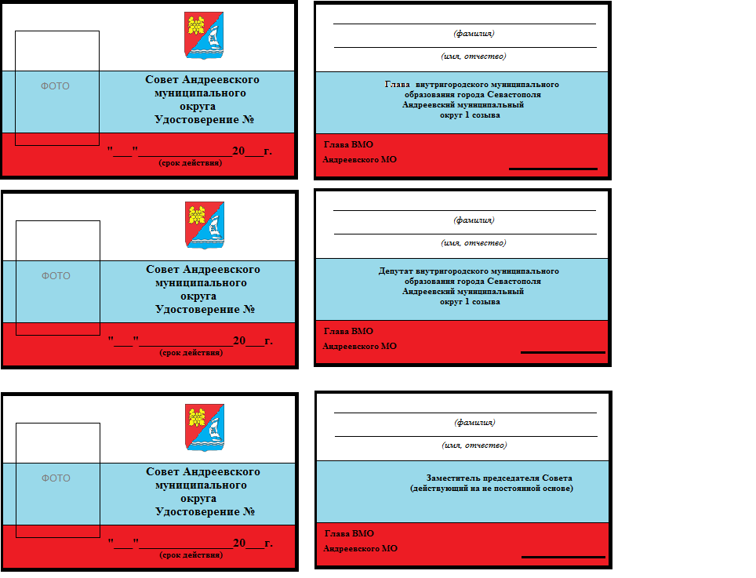

**Председатель Совета**

**Андреевского муниципального округа И.Н.Валуев**

Приложение № 3

к решению Совета Андреевского

муниципального округа

от «18» «09» 2015 года № 09/56

**Описание нагрудного знака депутата Совета внутригородского муниципального образования города Севастополя Андреевский муниципальный округ**

Нагрудный знак депутата Совета внутригородского муниципального образования города Севастополя - Андреевский муниципальный округ (далее – нагрудный знак) представляет собой стилизованное изображение развевающегося флага.

Флаг состоит из трех горизонтальных полос, равных по высоте – белой, синей, красной.

На горизонтальных полосах надписи:

на белой – ДЕПУТАТ,

на синей – МУНИЦИПАЛЬНОГО,

на красной – ОБРАЗОВАНИЯ.

Нагрудный знак выполнен из латуни, имеет 2 приспособления для крепления к одежде.

Размер знака – 35х16х31х22 мм.



**Председатель Совета**

**Андреевского муниципального округа И.Н.Валуев**